**BÀI THỰC HÀNH 1:**

**Bước 1: Mở Wireshark và chọn giao diện** 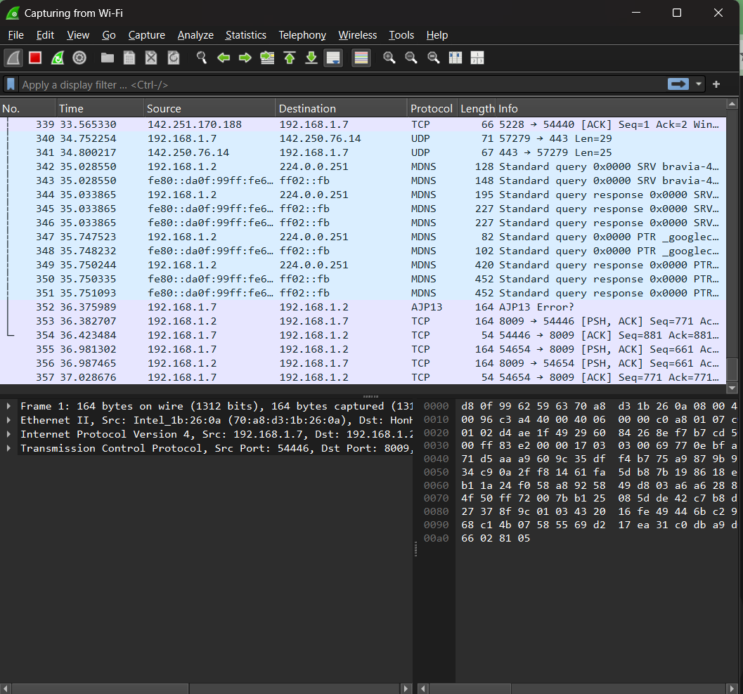

**Bước 2: Bắt gói tin Ethernet**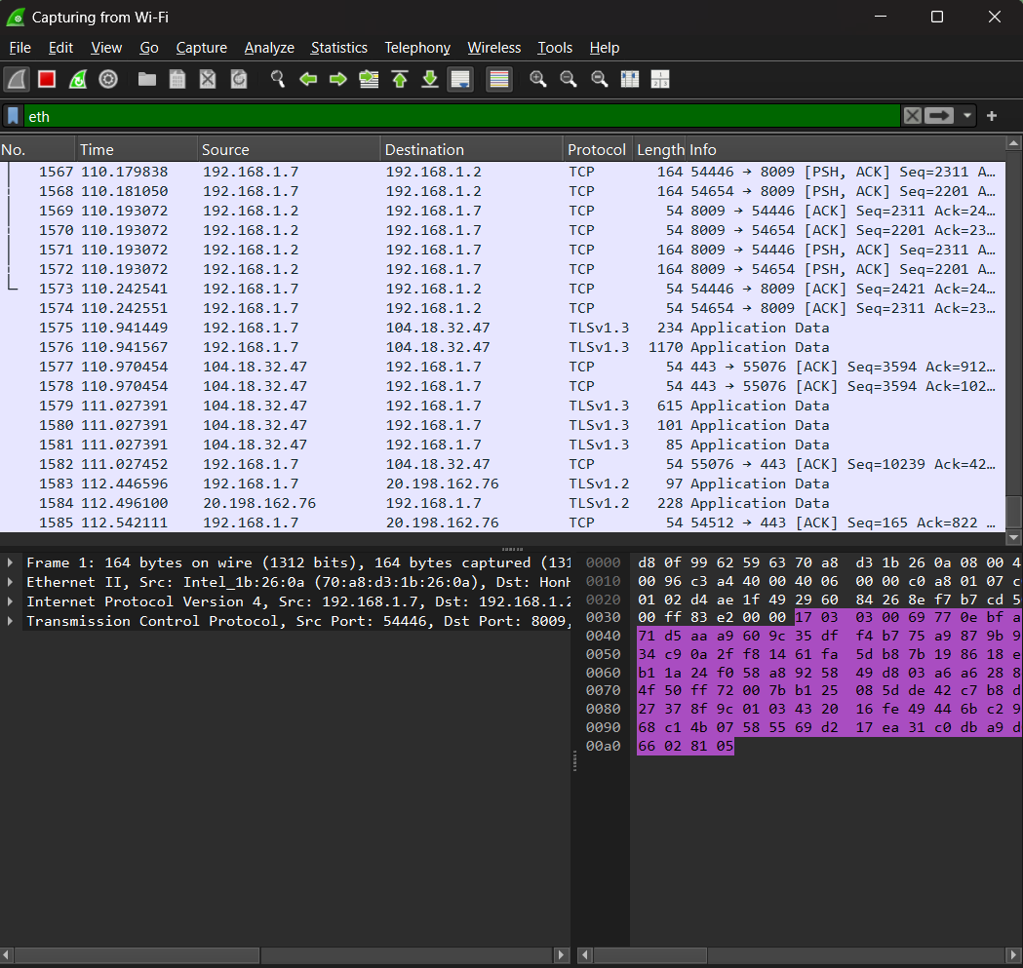

**Bước 3: Phân tích gói tin Ethernet**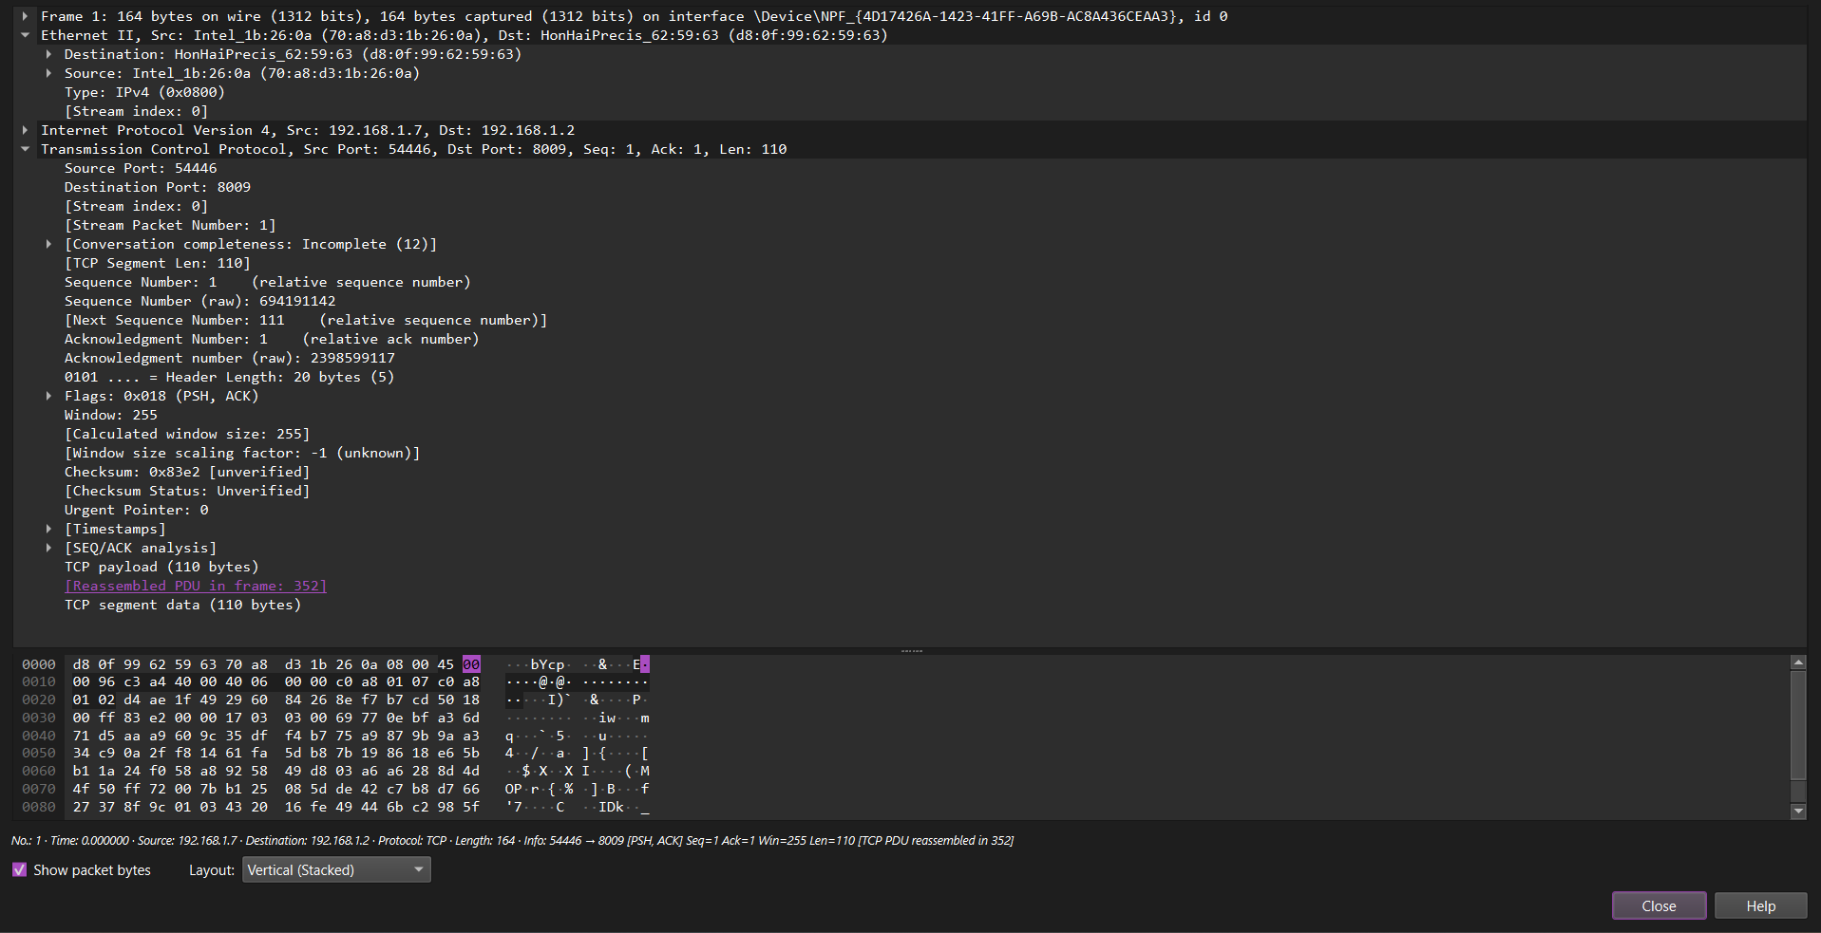

* **ource MAC Address (Địa chỉ MAC nguồn):** 70:a8:d3:1b:26:0a (Intel)
* **Destination MAC Address (Địa chỉ MAC đích):** d8:0f:99:62:59:63 (HonHaiPrecision - có thể là thiết bị Foxconn)
* **EtherType:** 0x0800 (**IPv4**)
* **Payload**: 110 bytes

### ****Có trường Padding không? Nếu có, tác dụng là gì?****

**Không có Padding trong gói tin này**, vì:

* + Tổng độ dài gói tin đã vượt quá **64 bytes** (Ethernet quy định gói tin tối thiểu là 64 bytes, nếu không đủ thì phải thêm Padding).
  + Trong Wireshark, không thấy trường **Padding** hiển thị.

**Tác dụng của Padding (nếu có):**

* + Padding thường xuất hiện trong Ethernet khi gói tin quá ngắn (<64 bytes).
  + Mục đích của Padding là đảm bảo gói tin đạt kích thước tối thiểu để có thể truyền đi trong mạng Ethernet.